Автор сценарію: Наталя Завісько
Музика і слова пісень: народні
Аранжування музичного супроводу: Андрій Ящук

«Загадка весни» (сценарій, текст)
Кожного року наступає особлива пора. Коли день вигрівається під теплим сонечком, а ніч закутується від морозного вітру. Паростки маленьких, тендітних, ніжних квітів проростають крізь замерзлий ґрунт і вже от-от готові розпуститися. Та холодний іній закриває їхні пелюстки, немов промовляючи: «Рано, рано ще вам відкривати оченята. Весна ще не прийшла, вона ще не готова…». «Але ж чому, як нам бути, уже ж час наповнити землю весняним теплом!» - у відчаї гомоніли паростки квітів... Та у відповідь чутно було лише завивання пронизливого вітру, від якого ставало моторошно не лише квіточкам, але й юній, пишноволосій дівчині, яку звали Весна. Вона спостерігала як тітонька Зима панувала на землі і тихо зітхала. Її мучила велика таємниця, яку дівчина пильно охороняла. Вона нікому не могла звірити її, нікому не пояснювала, чому ж не спускається на землю повноправно панувати , дарувати радість і тепло. Щоранку дівчина Весна невпевнено підкрадалася на землю, милувалася денним сонечком, мінливою природою, але щоразу її щось бентежило і вона щодуху тікала геть, уступаючи місце добрій, хоч і часто суворій тітоньці Зимі.
От і зараз, дівчина Весна сиділа і сумно споглядала як зелені паростки проростають біля неї – це дідусь Шум пустив своїх онуків виглянути на світ і поніжитися під весняним сонечком. Зелені паростки тягнулися вгору, обвивали своїми рученятами Весну і весело її лоскотали.

Завдання: виконати пісню і вести хоровод під музичний супровід

ШУМ
Гей нумо-нумо заплетімо Шума.
Шума заплетімо, гуляти ходімо.

Приспів:
Ой ходить Шум по діброві,
А Шумиха рибу ловить,
Що зловила, те пропила,
Сукні дочці не купила:
"Постій, дочко, до суботи,
Куплю тобі ще й чоботи,
Червоную плахту, зелену запаску."
Люби мене, козаченьку, коли твоя ласка.

Приспів.

Гей заплетися, Шуме, заплетися,
Та зеленим барвіночком розстелися.

Приспів.

Гей нумо-нумо розплетімо Шума.
Шума розплетімо, гуляти ходімо.

Дівчина Весна сміялася від душі. Її тішили веселі співи і дотепні забавлянки зелених паростків-онуків дідуся Шума. Вона готова була закрутитися у жвавому хороводі як раптом стрепенулася і замовкла…….. Її знову огорнула тривога і смуток. Понуривши голову, дівчина Весна стиха зітхнула і на Землю опустився холодний , густий туман. Настала морозяна ніч.
Зранку красуня Весна проснулася від веселого співу маленького соловейка. Він літав навколо дівчини і щось безупинно їй щебетав. Не одразу збагнула Весна, що маленька пташка розповідає про свої веселі забави з дітлахами. Пташечка своїм чистим, пронизливим голосочком так захопила Весну, що вона понеслася разом з нею до садочку, в якому гучно співали і весело гралися дітвора.
Завдання: виконати пісню і показати руками (у форматі театру тіней) основні «дії» з пісні

СОЛОВЕЄЧКУ, СВАТКУ, СВАТКУ
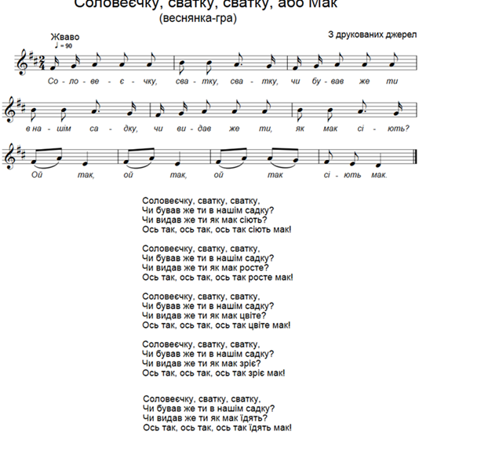

Неймовірно тішилися діти теплу, яке принесла з собою дівчина Весна. Вони весело гралися, співали і танцювали, аж поки Весна не згадала про свою таємницю. Вона голосно вигукнула «Ох!» ……. і холодний вітер завив навколо дітвори. Забави і веселощі враз затихли. Перелякана Весна почала чимдуж втікати, заливаючись сором’язливим рум’янцем. Бігла Весна довго, не озираючись, минула вона поля і луги, долини і полонини, пробиралася крізь ліса і озера. Аж поки на вибігла на галявину. Присівши біля горбочку, дівчина Весна знову сумно зітхнула і про щось замислилася. Але довго думку думати їй не вдалося. Увагу красуні Весни відволік маленький паросток деревця, який, пригрівшись її теплом, почав стрімко рости і розростатися. Уже зовсім скоро цей паросток перетворився на справжнісіньке дерево, з розлогим гіллям і барвистою листвою. І, о чудо! Деревце зародило і покрилося великими, стихлими, соковитими грушками! «Ох, яка ж це смакота!» - вигукнула Весна, вгощаючись смачними плодами.
Завдання: виконати пісню, паралельно відтворивши «фабулу» пісні за допомогою попередньо підготованого матеріалу: виготовлені з фетру, картону чи фанери - дерево-грушка, вода, що витікає з лійки чи з графину, суцвіття, груші-плоди.

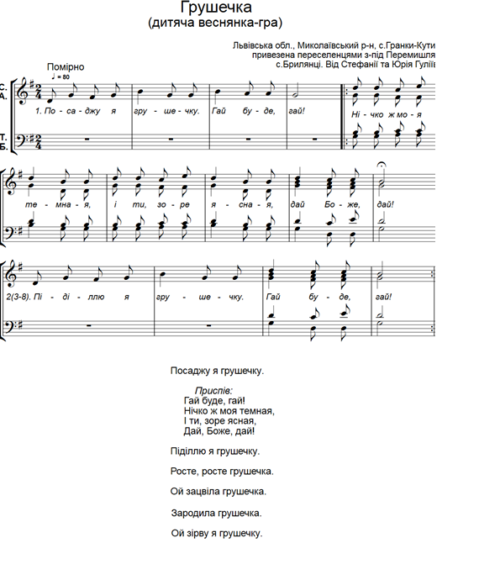
Наївшись досхочу дівчина Весна чи не вперше відчула радість. Її тішило те, що тепло навколо неї подарувало землі таке пишне деревце, з такими неймовірно смачними плодами. Весні майнула думку, що потрібно, аби такі дерева розквітли у кожному кутку на землі, в кожному садку, біля кожної хатинки. І дівчина уже хотіла облетіти усю землю, аби поділитися цією радістю ………. як знесилено впала на коліна і гірко заплакала. Таємниця сковувала її волю, тіло не слухалося Весну, сльози великими градинками котилися по її щокам. На землю випав мокрий сніг…Довго б плакала Весна та десь здалеку почулася їй пісня, яку вона чула не раз. Ця пісня була про одну дівчину, яка жила на землях Поділля і звалу цю дівчину дуже просто – подоляночка. Весні ця пісня припала до душі, можливо через те, що вона була дуже лірична і в де чому така ж сумна як і її настрій. Тож витерши сльози, Весна полинула за звуками пісні, які вчувалися все більше і більше….
Завдання: виконати пісню і вести хоровод під музичний супровід
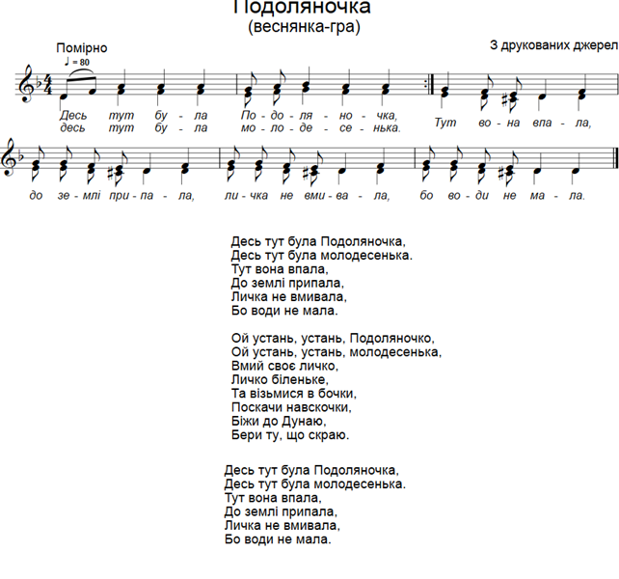
Коли пісня закінчилася, Весна ще довго наспівувала її мелодію і над чимось пильно міркувала. Вона повільно йшла по землі, крокуючи плавно і неспішно. І навіть не помічала як за нею оживила земля, напувалася її теплом. Як діти весело повибігали на двір, аби врешті зустріти і привітати таку бажану Весну. Здавалося і про свою таємницю дівчина зовсім забула. Вона поволі підняла очі і роздивилася все навкруги – зелені барви осяяли їй зір, пахощі ранніх квітів вчувалися звідусіль, остання крига сходила з річок і озер. І тут Весна зрозуміла, що повноправно ступила панувати на Землю. Дівчину охопив неймовірний страх, вона вже була готова знову чимдуж тікати, як її погляд впав на зграю птахів, що уже мостили собі затишні гніздечка на околиці лісу. Тут були і голубка, і дятел, і бузько. Кожен мав свої клопоти, хтось стиха сумував, хтось безтурботно веселився. Але всі були втішені приходом Весни і дівчина просто не змогла обманути їхні сподівання.
Завдання: виконати пісню, відтворивши рухами та мімікою ( або за допомогою попередньо підготованих масок) емоції
«ГОЛУБКА» (арр. Н. Завісько)
Ми голубку зловили – зловили
Всі її обступили – ступили
Ти голубко, чого тужиш –
Вибирай си кого любиш.
(програш-пантоміма)

А ми бузька зловили – зловили
Всі його обступили – ступили
Гей, ти бузьку – що боїшся
Хто тобі вночі приснився?
(програш-пантоміма)

А ми дятла зловили – зловили
Всі його обступили – ступили
А чом дятел так сміється
Що аж пірячко трясеться?
(програш-пантоміма)

А ми сову зловили – зловили
Всі її обступили – ступили
Гей, ти сово – чом не спиш
Заморено так мовчиш?
(програш-пантоміма)

А ми паву зловили – зловили
Всі її обступили – ступили
Гей, ти паво – чого злишся
Всіх навколо сполошила?
(програш-пантоміма)

А ми пташку зловили – зловили
Всі її обступили – ступили
Гей, ти пташко – мирна пташко
Стиха сіла на ромашку.
(програш-пантоміма)

Дівчина Весна довго спостерігала за метушливими клопотами веселих пташечок. Їхні щебет розвіяв її сумні думи і хвилювання і тепер дівчині не здавалася такою ж страшною ганьбою її таємниця. Вона довго думала про те, а чи варто так пильно охороняти її від своїх друзів. Врешті, добре подумавши, дівчина Весна піднялася над Землею і голосно промовила:
- Друзі мої, маленькі і великі! я довго зберігала таємницю, яка заставляла мене тікати від вас і уникати вашого товариства. Однак, тепер я готова її вам звірити. Справа в тім, що на землі давно повинна була панувати Весна, однак для мене – це перший прихід на землю і мені було надзвичайно боязно це робити. Я боялася, що діти мене не полюблять, що рослинки не захочуть грітися під моїм теплом, а пташки ніколи не повернуться у свої рідні домівки. Я боялася, що тітонька Зима не оступить свого місця і мені прийдеться за нього боротися. Я боялася, що у мене не вистачить сили дарувати весну цілісінькій землі. Мені була лячно, що я не знайду тут друзів і не матиму веселого товариства. Мені було соромно признаватися у цій таємниці. Однак, тепер я розумію наскільки ж сильно помилялася, як багато добра є на Землі, які веселі і щирі дітлахи тут живуть, як сильно я потрібна усім маленьким мешканцям. Пробачте мені, що тікала від вас. Тепер я буду з вами завжди. А зараз ходімо танцювати і співати! Гей, Шуме, заводь хоровод!

Завдання: виконати пісню і вести хоровод під музичний супровід

ШУМ
Гей нумо-нумо заплетімо Шума.
Шума заплетімо, гуляти ходімо.

Приспів:
Ой ходить Шум по діброві,
А Шумиха рибу ловить,
Що зловила, те пропила,
Сукні дочці не купила:
"Постій, дочко, до суботи,
Куплю тобі ще й чоботи,
Червоную плахту, зелену запаску."
Люби мене, козаченьку, коли твоя ласка.

Приспів.

Гей заплетися, Шуме, заплетися,
Та зеленим барвіночком розстелися.

Приспів.

Гей нумо-нумо розплетімо Шума.
Шума розплетімо, гуляти ходімо.

Ось ми і розгадали таємницю Весни. Бідолашна дівчина боялася зробити крок у невідомий їй світ, її відлякувало все нове і незрозуміле. Вона тікала від нових друзів та веселих забав. А потрібно було лише звірити свою таємницю, розповісти про свої страхи та переживання. І кожна дитинка, кожна рослинка і тваринка неодмінно б переконали її, наскільки вона бажана є на Землі. А коли приходить Весна – то радість приходить у кожну домівку!

